Пять правил по обеспечению безопасности детей вблизи окон
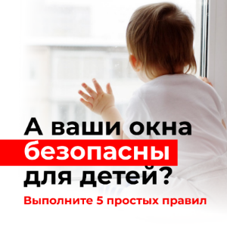
Как сохранить жизнь ребенку? Как уберечь его от травм, которые порой несовместимы с жизнью? Ответы на эти вопросы вы найдете в памятке.

